Na osnovu člana 47 i 49 Zakona o uređenju prostora i izgradnji objekata ("Službeni list Crne Gore", br. 51/08, 40/10, 34/11, 40/11, 47/11, 35/13, 39/13 i 33/14), a u vezi sa članom 217 Zakona o planiranju prostora i izgradnji objekata ("Službeni list Crne Gore", broj 64/17) i člana 48 Statuta Glavnog grada ("Službeni list RCG - opštinski propisi", broj 28/06 i "Službeni list Crne Gore - opštinski propisi", br. 39/10, 18/12 i 38/17), Skupština Glavnog grada-Podgorice, na sjednici održanoj dana 12. septembra 2018. godine, donijela je -

**ODLUKU**

**o donošenju Detaljnog urbanističkog plana „Zabjelo 8“ u Podgorici**

**Član 1**

**DONOSI SE** Detaljni urbanistički plan „Zabjelo 8“ u Podgorici. (u daljem tekstu: Plan).

**Član 2**

Površina zahvata Detaljnog urbanističkog plana „Zabjelo 8” je 69,41 ha.

Neposredne kontaktne zone predmetnog plana su: sa sjevera zahvat DUP-a „Titeks“ i prostor obuhvaćen UP-om „Hemomont“, sa sjeveroistoka ul. Vojvode Ilije Plamenca. Na istočnoj strani granica se poklapa sa ulicom Princeze Ksenije, dok je sa juga i jugozapada kompletan prostor DUP-a ograničen ulicom Vojislavljevića.

Koordinate prelomnih tačaka granice zahvata Plana su sljedeće:

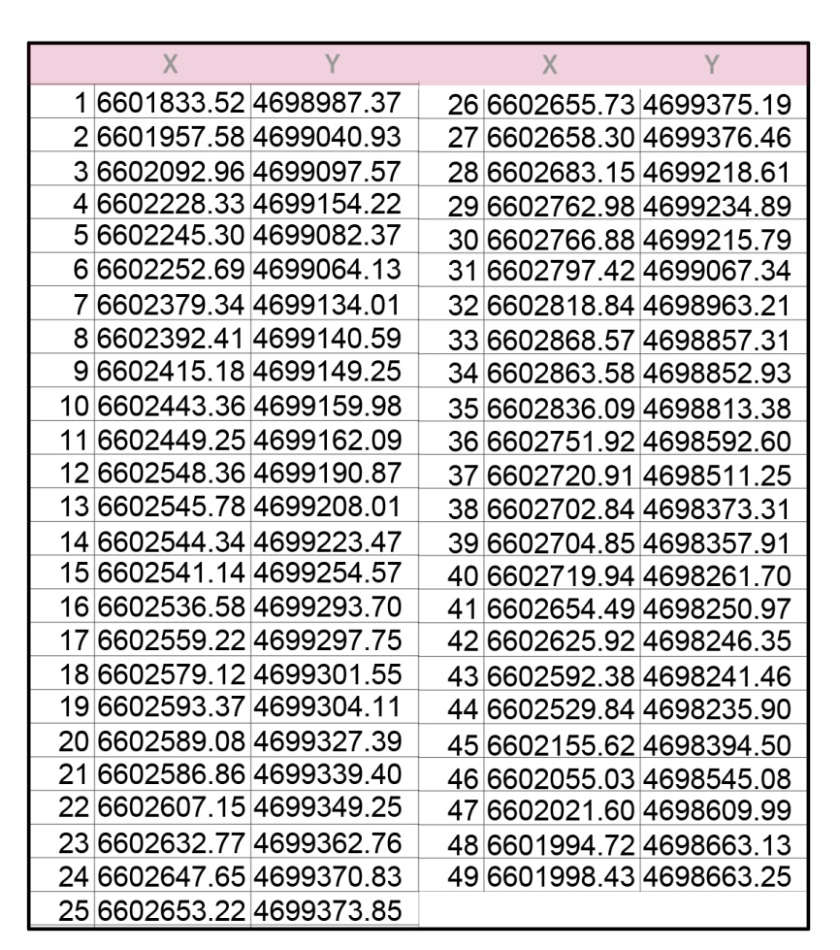

**Član 3**

Namjena prostora u zahvatu planskog dokumenta podijeljena je na površine za: stanovanje male i srednje gustine, centralne delatnosti, školstvo i socijalna zaštita, sport i rekreacija, mješovita namjena, pejzažno uređenje, komunalna infrastruktura i objekte saobraćajne infrastrukture.

**Član 4**

Elaborat Plana sadrži tekstualni i grafički dio.

**Član 5**

Prostor zahvata Plana uređivaće se prema uslovima propisanim Elaboratom Plana.

**Član 6**

Plan se donosi za period do donošenja izmjena i dopuna ili plana generalne regulacije.

**Član 7**

O sprovođenju Plana staraće se organi lokalne i državne uprave, koji su nadležni za poslove planiranja i uređenja prostora i zaštitu životne sredine.

**Član 8**

Ova odluka stupa na snagu osmog dana od dana objavljivanja u „Službenom listu Crne Gore - opštinski propisi“.

**Broj 02-030/18-714**

**Podgorica, 12. septembra 2018. godine**

**SKUPŠTINA GLAVNOG GRADA - PODGORICE**

**PREDSJEDNIK SKUPŠTINE,**

**dr Đorđe Suhih**

